**Document comparatif de drivers de LEDs (DC-DC)**

Contenu

Rappel du cahier des charges : 2

Fonctionnement du fichier 2

Drivers DC-DC 3

- MAX20056BAUGA/V+ 3

- MAX20056BAUGB/V+ 4

- BD81A76EFV-ME2 5

- BD9422EFV-E2 6

- MPQ7220GF-AEC1-P 7

# Rappel du cahier des charges :

Le driver peut supporter 24 V à l'entrée  
Le driver peut piloter au minimum 36 laids soit 6 canaux minimum  
Le driver doit être en SMD  
Le driver est disponible en stock et que la commande minimale est de 1  
Le driver a un courant de sortie réglable

# Fonctionnement du fichier

Pour chaque drivers vous trouverez en description les caractéristiques de tensions minimales et maximale en entrée du driver, suivi du nombre de sorties du driver, et du courant maximal pouvant être tiré par chaque sortie. Pour plus d'informations vous trouverez aussi le lien de la datasheet du driver, et le lien vers la page de commande.  
Vous trouverez aussi en photo le composant, son prix et le code commande dans le cas où les liens ne fonctionneraient pas. Une photo du composant et une photo des informations sur le produit fournies par le site sera aussi fournie.

# Drivers DC-DC

## MAX20056BAUGA/V+

Tension min : 4.5 V  
Tension max : 42 V

Nombre de sorties : 6

Courant de sortie max : 720 mA soit 120 mA par sortie.

Lien vers la datasheet:   
[MAX20056B - Integrated, 6-Channel High-Brightness LED Driver with Very Wide PWM Dimming Ratio and Phase Shifting for Automotive Displays (farnell.com)](https://www.farnell.com/datasheets/2865658.pdf)

Lien vers le site de commande :   
[MAX20056BAUGA/V+ Maxim Integrated Products, DRIVER DE LED, AEC-Q100 2.2MHZ, TSSOP-EP | Farnell FR](https://fr.farnell.com/maxim-integrated-products/max20056bauga-v/driver-de-led-aec-q100-2-2mhz/dp/3259899)  
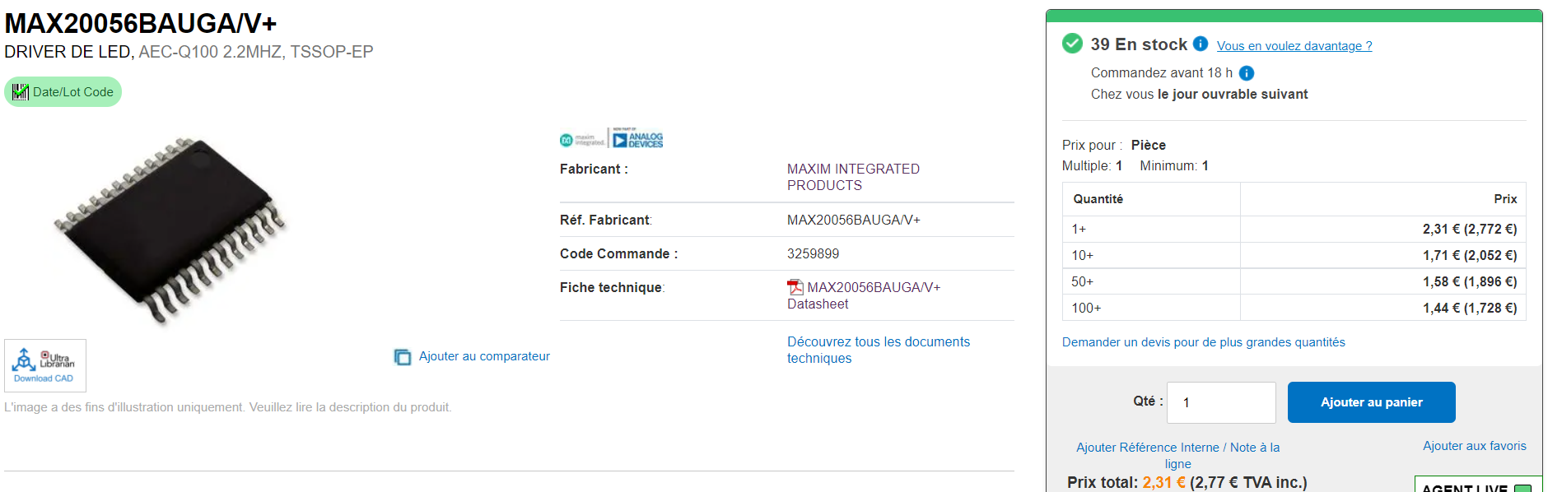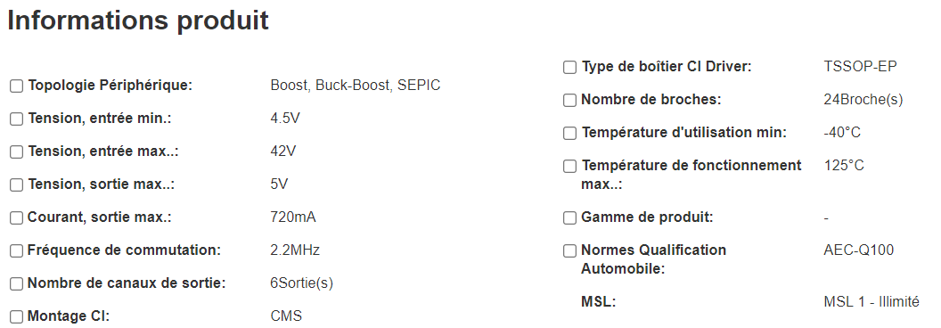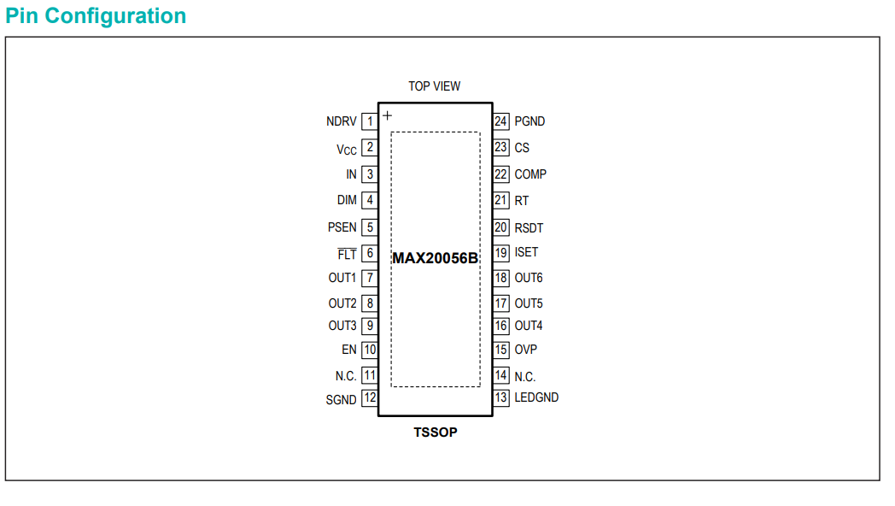

## MAX20056BAUGB/V+

Tension min : 4.5 V  
Tension max : 42 V

Nombre de sorties : 6

Courant de sortie max : 720 mA soit 120 mA par sortie.

Lien vers la datasheet:   
[MAX20056B - Integrated, 6-Channel High-Brightness LED Driver with Very Wide PWM Dimming Ratio and Phase Shifting for Automotive Displays (farnell.com)](https://www.farnell.com/datasheets/3160786.pdf)

Lien vers le site de commande :   
[MAX20056BAUGB/V+ Maxim Integrated Products, Driver LED, AEC-Q100, 2.2 MHz | Farnell FR](https://fr.farnell.com/maxim-integrated-products/max20056baugb-v/driver-de-led-aec-q100-2-2mhz/dp/3582925)

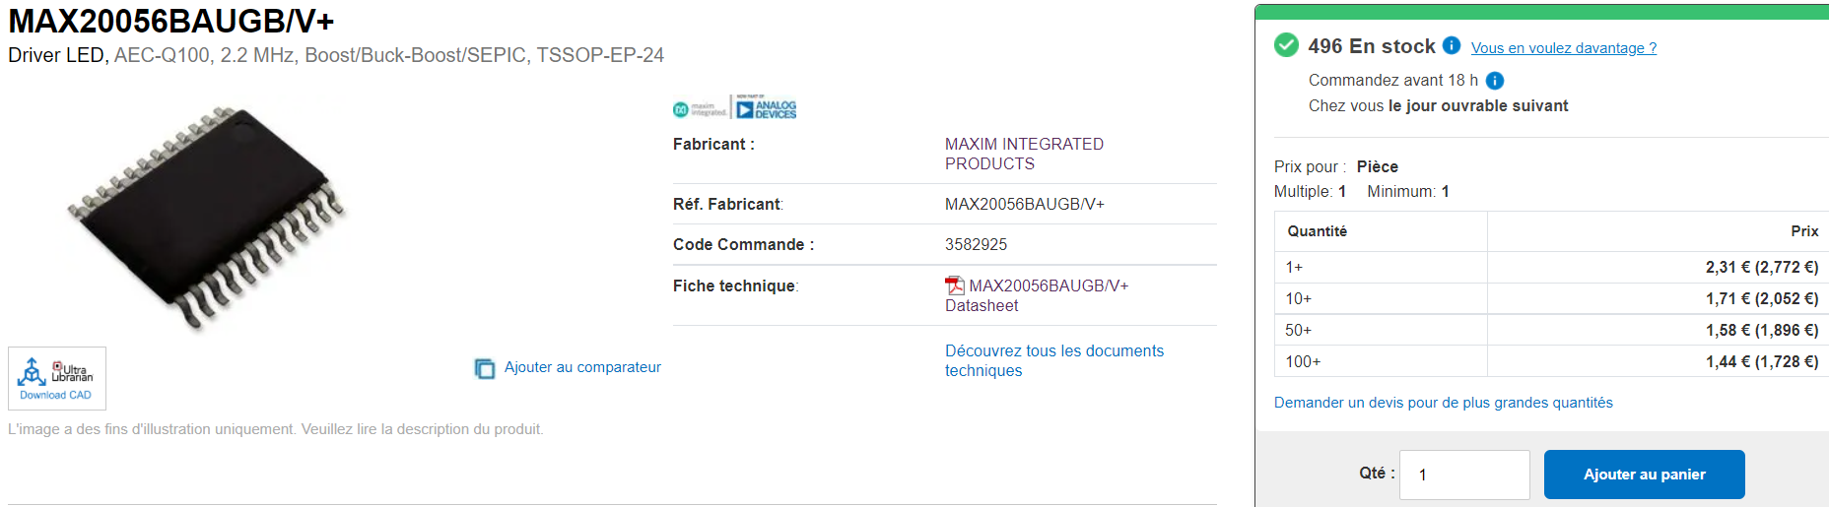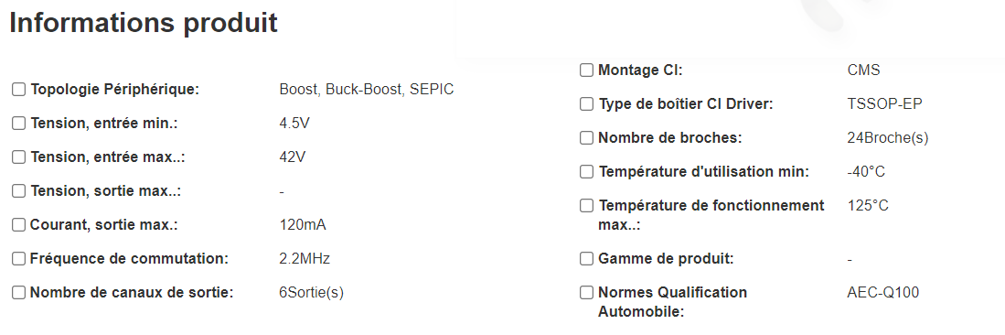



## BD81A76EFV-ME2

Tension min : 4.5 V  
Tension max : 35 V

Nombre de sorties : 6

Courant de sortie max : 120 mA par sortie

Lien vers la datasheet:   
[BD81A76EFV-M : Power Management (farnell.com)](https://www.farnell.com/datasheets/2827765.pdf)

Lien vers le site de commande :   
[BD81A76EFV-ME2 Rohm, Driver LED, AEC-Q100, Buck-Boost | Farnell FR](https://fr.farnell.com/rohm/bd81a76efv-me2/driver-led-aec-q100-buck-boost/dp/3213909)

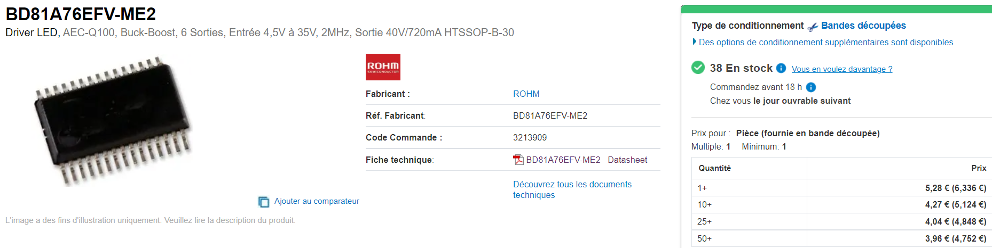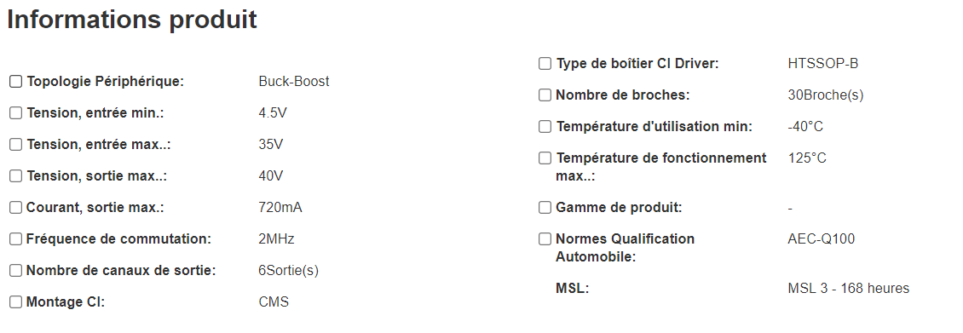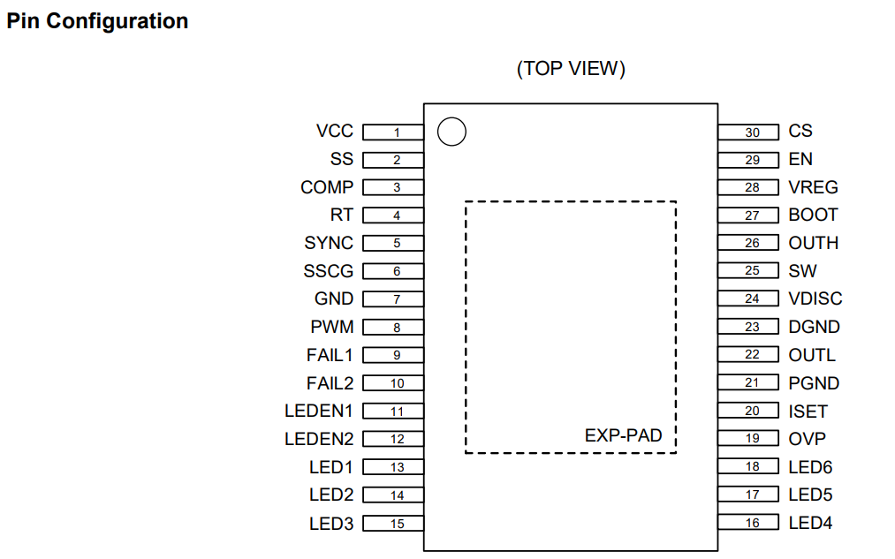

## BD9422EFV-E2

Tension min : 9 V  
Tension max : 35 V

Nombre de sorties : 6

Courant de sortie max : 400 mA par sortie.

Lien vers la datasheet:   
[BD9422EFV : Power Management (farnell.com)](https://www.farnell.com/datasheets/2736465.pdf)

Lien vers le site de commande :   
[BD9422EFV-E2 Rohm, Driver de LED, Boost (Step Up), 6 sorties | Farnell FR](https://fr.farnell.com/rohm/bd9422efv-e2/driver-led-boost-500khz-htssop/dp/3011172)  
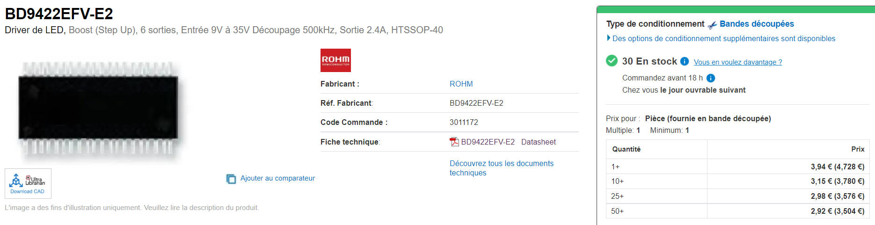  
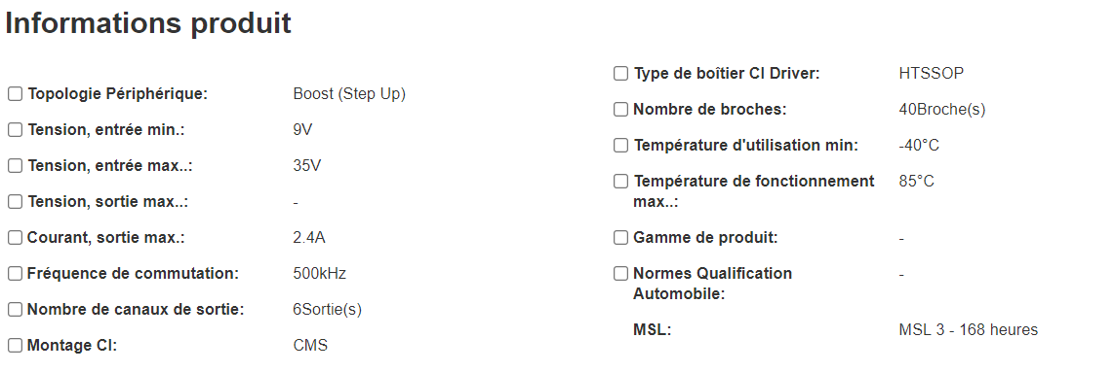

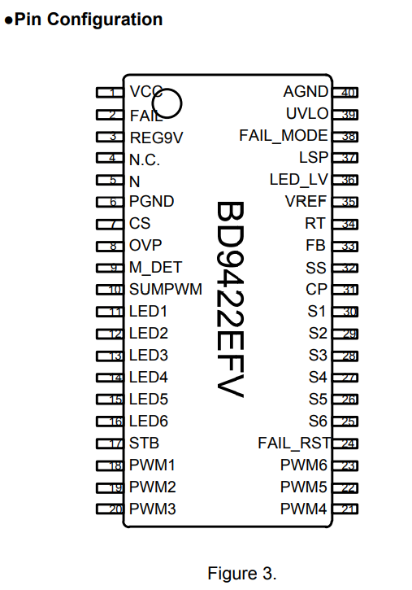

## MPQ7220GF-AEC1-P

Tension min : 3.5 V  
Tension max : 36 V

Nombre de sorties : 6

Courant de sortie max: 100 mA par sortie.

Lien vers la datasheet: [3183553.pdf (farnell.com)](https://www.farnell.com/datasheets/3183553.pdf)

Lien vers le site de commande : [MPQ7220GF-AEC1-P Monolithic Power Systems (mps), Driver de LED, AEC-Q100, Boost | Farnell FR](https://fr.farnell.com/monolithic-power-systems-mps/mpq7220gf-aec1-p/driver-de-led-boost-40-a-125-c/dp/3650246)  
